Министерство науки и высшего образования Российской Федерации
федеральное государственное автономное образовательное учреждение высшего образования
“НАЦИОНАЛЬНЫЙ ИССЛЕДОВАТЕЛЬСКИЙ УНИВЕРСИТЕТ ИТМО”

Дисциплина | Тестирование программного обеспечения

Лабораторная работа №1
Вариант: 368273

Выполнили:
Карандашева Анастасия Денисовна
Ястребов-Амирханов Алекси
Группа: P3332

Преподаватель:
Чупанов Аликылыч Алибекович

г. Санкт-Петербург
2026
Содержание
Задание 3
Часть 1 3
Точки для тестирования 4
Таблица ожидаемых значений 4
Тесты разложения cos(x) 5
Результаты тестирования 6
Часть 2 7
Планируемые к покрытию операции и свойства 8
1. Поиск минимального элемента (min / getMinimum) 8
2. Добавление элемента (insert) 8
3. Удаление минимального элемента (removeMin) 8
4. Объединение куч (merge) 9
5. Уменьшение ключа (decreaseKey) 9
Структура тестов 9
Тесты для фибоначчиевой кучи 10
Результаты тестирования 15
Часть 3 16
Описание классов и их методов 16
Структура тестов 18
Тесты доменной модели 19
Результаты тестирования 22
Выводы 23

Задание
1. Для указанной функции провести модульное тестирование разложения функции в степенной ряд. Выбрать достаточное тестовое покрытие.
2. Провести модульное тестирование указанного алгоритма. Для этого выбрать характерные точки внутри алгоритма, и для предложенных самостоятельно наборов исходных данных записать последовательность попадания в характерные точки. Сравнить последовательность попадания с эталонной.
3. Сформировать доменную модель для заданного текста. Разработать тестовое покрытие для данной доменной модели.

Вариант 368273:
- Функция cos(x)
- Программный модуль для работы с Фибоначчиевой кучей (Internal Representation, http://www.cs.usfca.edu/~galles/visualization/FibonacciHeap.html)
- Описание предметной области:
После недолгой поездки на аэромобиле Артур и старый магратеянин оказались у какой-то двери. Они вышли из машины и прошли в приемную, уставленную стеклянными столиками и наградами из прозрачного пластика. Почти сразу же над дверью в другом конце комнаты загорелся свет, и они вошли в нее.

Часть 1

Реализация разложения функции cos(x): ITMO/ТПО/Лаб1/Code/TPOLAB1/src/main/java/org/example/math/Cosine.java at master · AlexandroLe/ITMO
В коде используется разложение функции косинуса в ряд Тейлора (ряд Маклорена) в точке 0:
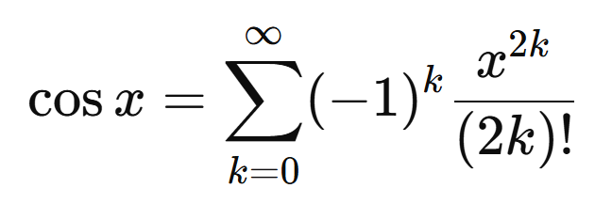
Первые члены ряда:
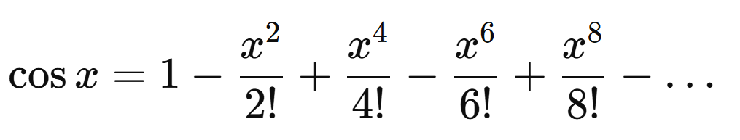
В реализации используется рекуррентная формула для вычисления следующего члена:
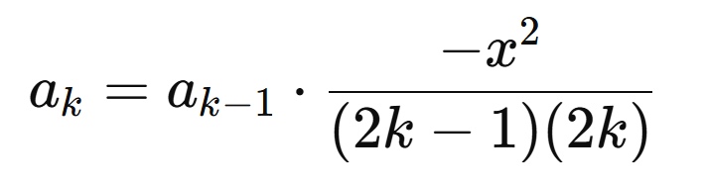

Точки для тестирования

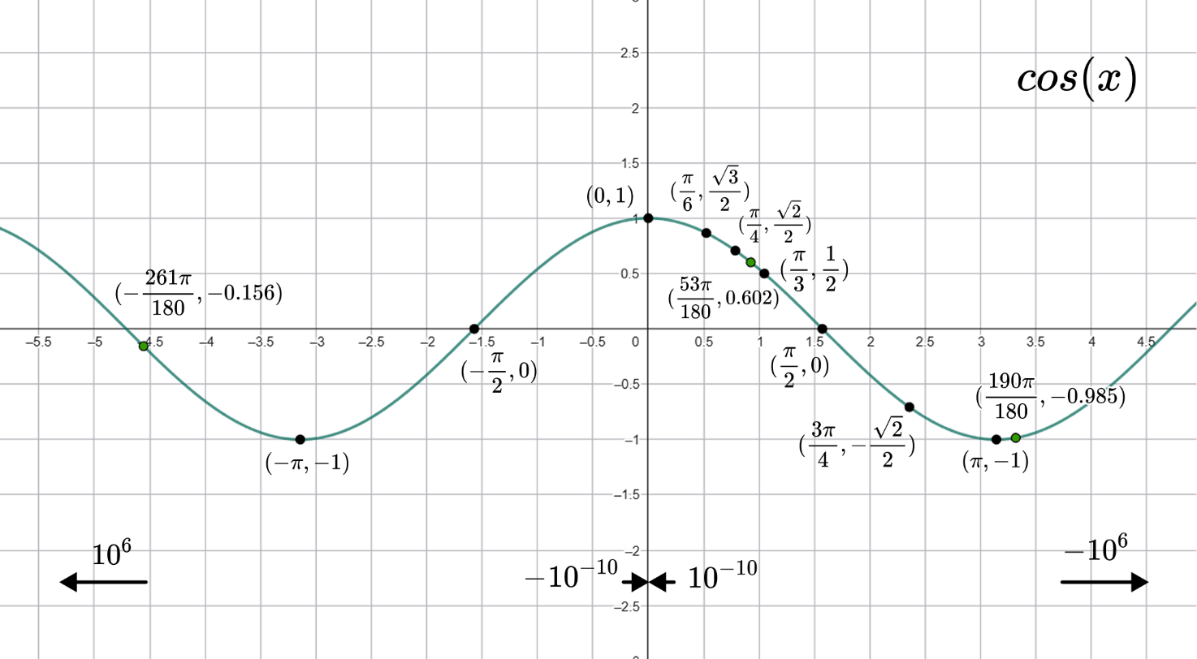
0 – центр разложения ряда Маклорена; значение должно быть ровно 1, проверяется корректность работы с точкой разложения и минимальная погрешность.
±10⁻¹⁰ – очень маленькие числа, близкие к нулю; проверяется, что функция корректно сохраняет чётность и не округляется преждевременно к 1.
π/6, π/4, π/3 – дробные углы в первой четверти; проверяется точность редукции аргумента и корректность вычисления значений косинуса, близких к √3/2, √2/2, 1/2.
3π/4, 53π/180 – углы во второй четверти; проверяется правильность смены знака, корректная редукция к диапазону [-π/2, π/2], точность при произвольных углах.
π/2, -π/2 – границы первой и второй четверти; значение должно быть близко к 0, проверяется обработка ветвления аргумента.
π, -π – границы полу-периода; проверяется корректность редукции по модулю 2π и возвращение значения -1.
190π/180, -261π/180 – углы за пределами [-π, π]; проверяется корректность редукции аргумента и вычисления косинуса для углов, выходящих за один период.
±10⁶ – большие по модулю значения; проверяется стабильность редукции по 2π и отсутствие численных ошибок при больших аргументах.
Примечания по тестированию
- Для больших аргументов (|x| > 1000) допускается погрешность 1e-9, для остальных – 1e-12.
- Проверяется, что использовано >0 членов ряда и не превышено максимально допустимое количество членов (<=1000), чтобы убедиться, что вычисление действительно происходит, а не возвращается константа.
- Все значения заданы через BigDecimal, чтобы избежать проблем с переполнением.

Таблица ожидаемых значений

x | cos(x)
0 | 1.0
10⁻¹⁰ | 0.9999999999999999
-10⁻¹⁰ | 0.9999999999999999
π/6 ≈ 0.5235987755982988 | 0.8660254037844387
π/4 ≈ 0.7853981633974483 | 0.7071067811865476
π/3 ≈ 1.0471975511965976 | 0.5000000000000001
3π/4 ≈ 2.356194490192345 | -0.7071067811865475
53π/180 ≈ 0.9238398270311391 | 0.6018150231520482
π/2 ≈ 1.5707963267948966 | 6.123233995736766e-17 ≈ 0.0
-π/2 ≈ -1.5707963267948966 | -6.123233995736766e-17 ≈ 0.0
π ≈ 3.141592653589793 | -1.0
-π ≈ -3.141592653589793 | -1.0
190π/180 ≈ 3.3161255787892263 | -0.9848077530122081
-261π/180 ≈ -4.547001614823535 | -0.15643446504023092
10⁶ | 0.9367521275331447
-10⁶ | 0.9367521275331447

Тесты разложения cos(x)

package org.example.math;

import org.junit.jupiter.params.ParameterizedTest;
import org.junit.jupiter.params.provider.MethodSource;
import org.junit.jupiter.params.provider.Arguments;

import java.math.BigDecimal;
import java.math.MathContext;
import java.util.stream.Stream;

import static org.junit.jupiter.api.Assertions.*;

class CosineParameterizedTest {

private static final MathContext MC = new MathContext(50);

@ParameterizedTest(name = "[{index}] x={0}")
@MethodSource("valuesProvider")
void parameterizedCosTests(BigDecimal x) {

BigDecimal actual = Cosine.cos(x);

double expectedDouble = Math.cos(x.doubleValue());
BigDecimal expected = BigDecimal.valueOf(expectedDouble);

BigDecimal tolerance = x.abs().compareTo(new BigDecimal("1000")) > 0
? new BigDecimal("1e-9") // для больших аргументов
: new BigDecimal("1e-12"); // для обычных

BigDecimal diff = actual.subtract(expected, MC).abs();

assertTrue(diff.compareTo(tolerance) <= 0,
() -> "x=" + x + " expected=" + expected + " actual=" + actual +
" diff=" + diff + " tolerance=" + tolerance);

assertTrue(Cosine.getLastTermsCount() > 0, "Used terms count should be > 0");
assertTrue(Cosine.getLastTermsCount() <= 1000, "Used terms count should not exceed maxTerms");
}

static Stream<Arguments> valuesProvider() {

BigDecimal PI = new BigDecimal(Math.PI, MC);

return Stream.of(

// 0
Arguments.of(BigDecimal.ZERO),

// ±π
Arguments.of(PI),
Arguments.of(PI.negate()),

// ±π/2
Arguments.of(PI.divide(new BigDecimal("2"), MC)),
Arguments.of(PI.divide(new BigDecimal("2"), MC).negate()),

// ±π/4
Arguments.of(PI.divide(new BigDecimal("4"), MC)),
Arguments.of(PI.divide(new BigDecimal("4"), MC).negate()),

// ±π/3
Arguments.of(PI.divide(new BigDecimal("3"), MC)),
Arguments.of(PI.divide(new BigDecimal("3"), MC).negate()),

// π/6
Arguments.of(PI.divide(new BigDecimal("6"), MC)),

// 3π/4
Arguments.of(PI.multiply(new BigDecimal("3"), MC)
.divide(new BigDecimal("4"), MC)),

// 53π/180
Arguments.of(PI.multiply(new BigDecimal("53"), MC)
.divide(new BigDecimal("180"), MC)),

// 190π/180
Arguments.of(PI.multiply(new BigDecimal("190"), MC)
.divide(new BigDecimal("180"), MC)),

// -261π/180
Arguments.of(PI.multiply(new BigDecimal("-261"), MC)
.divide(new BigDecimal("180"), MC)),

// ±10⁻¹⁰
Arguments.of(new BigDecimal("1e-10")),
Arguments.of(new BigDecimal("-1e-10")),

// ±10⁶
Arguments.of(new BigDecimal("1e6")),
Arguments.of(new BigDecimal("-1e6"))
);
}
}

Результаты тестирования

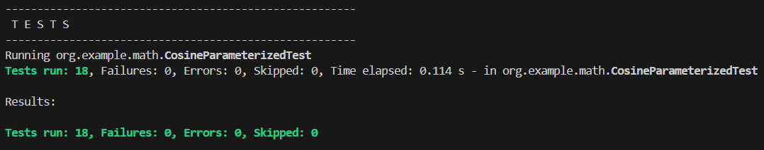
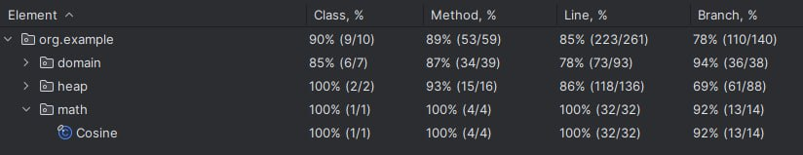
Функция cos(x) корректно обрабатывает все протестированные случаи, включая граничные точки периода и большие по модулю значения. Все результаты находятся в пределах заданной точности и совпадают с эталонной реализацией Math.cos.
Реализация правильно выполняет редукцию аргумента по модулю (2π), корректно использует симметрию функции, а также корректно изменяет знак результата при отражении.
В целом тестирование подтверждает численную устойчивость алгоритма, корректность редукции аргумента и соответствие результатов эталонной реализации в рамках заданных допусков.

Часть 2
Реализация по варианту: ITMO/ТПО/Лаб1/Code/TPOLAB1/src/main/java/org/example/heap/Fibonacci.java at master · AlexandroLe/ITMO
Фибоначчиева куча (англ. Fibonacci heap) – структура данных, отвечающая интерфейсу priority queue. Имеет меньшую амортизированную сложность, чем такие приоритетные очереди как биномиальная куча и двоичная куча.
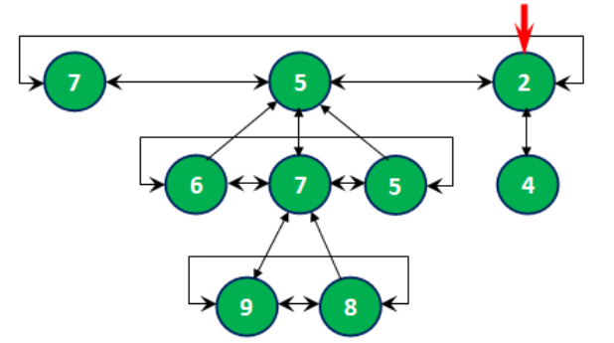
Рисунок 1. Схема фибоначчиевой кучи
Фибоначчиева куча представляет собой набор фибоначчиевых деревьев.
Фибоначчиево дерево – это k-ичное дерево, для каждого элемента которого выполняется правило: «дочерний элемент не превышает своего родителя». Корни фибоначчиевых деревьев хранятся в виде кольцевого списка. Каждый узел фибоначчиева дерева, помимо указателей на левого, правого брата, на родителя и на одного из своих сыновей содержит информацию о количестве дочерних узлов.
Основные операции:
- Поиск минимального элемента (getMinimum)
- Добавление нового элемента (insert)
- Объединение двух фибоначчиевых куч (merge)
- Удаление минимального элемента (removeMinimum)
- Изменение (приоритета) элемента (decreaseKey)

Целью модульного тестирования будет покрытие характерных точек внутри алгоритма и проверка в них корректности свойств структуры данных.

План тестирования

insert / вставка
- Вставка в пустую кучу
  - Проверка min и структуры (root list корректно связан).
- Вставка нескольких элементов в непустую кучу
  - Проверка min после каждой вставки.
  - Проверка структуры root list и дочерних списков.
- Вставка двух одинаковых минимумов
  - Проверка min и связей в root list.
- Вставка нулевого значения
  - Проверка корректности min и структуры.
- Вставка в обратном порядке
  - Проверка min и структуры root list.
- Вставка в случайном порядке
  - Проверка min и структуры root list.

getMinimum / min()
- Проверка корректного возвращения min после вставок (покрывается тестами insert).
- Проверка на пустой куче → min = null.

merge / объединение двух куч
- Слияние с пустой кучей
  - Результат = исходная куча, min проверяется внутри теста.
- Слияние двух пустых куч
  - min = null, куча пуста.
- Слияние двух непустых куч
  - min = минимальный элемент среди обеих куч.
  - Полная проверка состояния root list и связей.

removeMinimum / удаление минимального элемента
- Удаление минимального на пустой куче
  - Должно возвращать null, не выбрасывать исключений.
- Удаление минимального на куче с одним элементом
  - Куча становится пустой, min = null.
- Удаление минимального на куче с несколькими элементами
  - min обновляется корректно.
  - Проверка структуры root list и дочерних списков.
  - Проверка последовательного удаления нескольких элементов.

decreaseKey / уменьшение ключа
- Уменьшение ключа так, что элемент становится новым min
  - Проверка min и root list после операции.
- Уменьшение ключа, не меняющее min
  - Проверка min и структуры.
- Каскадный cut
  - Проверка родительских отметок и root list после нескольких decreaseKey.
- Попытка увеличить ключ
  - Должно выбрасывать IllegalArgumentException.
- Уменьшение ключа до нуля
  - Проверка корректного поведения.

delete / удаление произвольного элемента
- Удаление элемента с/без дочерних узлов.
- Проверка min после удаления.
- Проверка структуры root list и дочерних списков.

removeFromRootList
- Удаление корня из root list на куче с несколькими элементами.
- Удаление единственного элемента в root list.
- Проверка корректности left/right ссылок после удаления.

Нагрузочные тесты
- Массовая вставка элементов
  - Проверка min после всех вставок.
- Массовое removeMin
  - Проверка последовательного удаления всех элементов и корректного обновления min.
- Массовое decreaseKey
  - Применяем к случайным/всех элементам, проверяем min и root list после операций.

Тесты для фибоначчиевой кучи

package org.example.heap;

import org.junit.jupiter.api.Test;
import java.util.*;
import java.util.stream.IntStream;
import static org.junit.jupiter.api.Assertions.*;

public class FibonacciTest {

@Test
void testInsertIntoEmpty() {
Fibonacci heap = new Fibonacci();
Fibonacci.Node n = heap.insert(42);
assertEquals(42, heap.min().key);
verifyStructure(heap);
}

@Test
void testInsertMultipleElements() {
Fibonacci heap = new Fibonacci();
int[] values = {5, 3, 7, 2, 8};
for (int v : values) {
heap.insert(v);
verifyStructure(heap);
}
assertEquals(2, heap.min().key);
}

@Test
void testInsertDuplicateMin() {
Fibonacci heap = new Fibonacci();
heap.insert(3);
heap.insert(3);
heap.insert(5);
assertEquals(3, heap.min().key);
verifyStructure(heap);
}

@Test
void testInsertZeroValue() {
Fibonacci heap = new Fibonacci();
heap.insert(0);
assertEquals(0, heap.min().key);
verifyStructure(heap);
}

@Test
void testReversedInsert() {
Fibonacci heap = new Fibonacci();
for (int i = 5; i >= 1; i--) heap.insert(i);
assertEquals(1, heap.min().key);
verifyStructure(heap);
}

@Test
void testShuffledInsert() {
Fibonacci heap = new Fibonacci();
List<Integer> nums = Arrays.asList(3, 7, 1, 5, 9);
Collections.shuffle(nums);
for (int n : nums) heap.insert(n);
assertEquals(1, heap.min().key);
verifyStructure(heap);
}

@Test
void testMinOnEmptyHeap() {
Fibonacci heap = new Fibonacci();
assertNull(heap.min());
}

@Test
void testMergeWithEmpty() {
Fibonacci h1 = new Fibonacci();
Fibonacci h2 = new Fibonacci();
h1.insert(5);
h1.merge(h2);
assertEquals(5, h1.min().key);
verifyStructure(h1);
}

@Test
void testMergeTwoEmpty() {
Fibonacci h1 = new Fibonacci();
Fibonacci h2 = new Fibonacci();
h1.merge(h2);
assertNull(h1.min());
assertTrue(h1.isEmpty());
}

@Test
void testMergeNonEmptyHeaps() {
Fibonacci h1 = new Fibonacci();
Fibonacci h2 = new Fibonacci();
h1.insert(10); h1.insert(5);
h2.insert(7); h2.insert(2);
h1.merge(h2);
assertEquals(2, h1.min().key);
verifyStructure(h1);
}

@Test
void testRemoveMinEmpty() {
Fibonacci heap = new Fibonacci();
assertNull(heap.removeMin());
}

@Test
void testRemoveMinSingle() {
Fibonacci heap = new Fibonacci();
heap.insert(42);
Object min = heap.removeMin();
assertEquals(42, min);
assertNull(heap.min());
}

@Test
void testRemoveMinMultiple() {
Fibonacci heap = new Fibonacci();
int[] values = {4, 1, 3};
for (int v : values) heap.insert(v);

Object min = heap.removeMin();
assertEquals(1, min);
assertEquals(3, heap.min().key);
verifyStructure(heap);

min = heap.removeMin();
assertEquals(3, min);
assertEquals(4, heap.min().key);
verifyStructure(heap);

min = heap.removeMin();
assertEquals(4, min);
assertNull(heap.min());
}

@Test
void testDecreaseKeyNewMin() {
Fibonacci heap = new Fibonacci();
Fibonacci.Node n1 = heap.insert(10);
heap.insert(20);
heap.decreaseKey(n1, 5);
assertEquals(5, heap.min().key);
verifyStructure(heap);
}

@Test
void testDecreaseKeyNoMinChange() {
Fibonacci heap = new Fibonacci();
Fibonacci.Node n1 = heap.insert(10);
heap.insert(5);
heap.decreaseKey(n1, 8);
assertEquals(5, heap.min().key);
verifyStructure(heap);
}

@Test
void testDecreaseKeyCascade() {
Fibonacci heap = new Fibonacci();
Fibonacci.Node n1 = heap.insert(10);
Fibonacci.Node n2 = heap.insert(20);
Fibonacci.Node n3 = heap.insert(30);
heap.removeMin();
heap.decreaseKey(n3, 5);
assertEquals(5, heap.min().key);
verifyStructure(heap);
}

@Test
void testDecreaseKeyIllegal() {
Fibonacci heap = new Fibonacci();
Fibonacci.Node n1 = heap.insert(10);
assertThrows(IllegalArgumentException.class, () -> heap.decreaseKey(n1, 15));
}

@Test
void testDecreaseKeyToZero() {
Fibonacci heap = new Fibonacci();
Fibonacci.Node n1 = heap.insert(10);
heap.decreaseKey(n1, 0);
assertEquals(0, heap.min().key);
verifyStructure(heap);
}

@Test
void testDeleteElement() {
Fibonacci heap = new Fibonacci();
Fibonacci.Node n = heap.insert(10);
heap.delete(n);
assertNull(heap.min());
verifyStructure(heap);
}

@Test
void testRemoveFromRootListMultiple() {
Fibonacci heap = new Fibonacci();
Fibonacci.Node n1 = heap.insert(10);
Fibonacci.Node n2 = heap.insert(5);
heap.removeFromRootList(n1);
assertEquals(5, heap.min().key);
verifyStructure(heap);
}

@Test
void testRemoveFromRootListSingle() {
Fibonacci heap = new Fibonacci();
Fibonacci.Node n1 = heap.insert(10);
heap.removeFromRootList(n1);
assertNull(heap.min());
}

@Test
void stressInsert() {
Fibonacci heap = new Fibonacci();
IntStream.rangeClosed(1, 100000).forEach(heap::insert);
assertEquals(1, heap.min().key);
}

@Test
void stressRemoveMin() {
Fibonacci heap = new Fibonacci();
IntStream.rangeClosed(1, 100000).forEach(heap::insert);
IntStream.rangeClosed(1, 100000).forEach(i -> {
Fibonacci.Node currentMin = heap.min();
if (currentMin != null) assertEquals(i, currentMin.key);
heap.removeMin();
});
assertNull(heap.min());
}

@Test
void stressDecreaseKey() {
Fibonacci heap = new Fibonacci();
List<Fibonacci.Node> nodes = new ArrayList<>();
IntStream.rangeClosed(1, 10000).forEach(i -> nodes.add(heap.insert(i + 1000)));
Collections.shuffle(nodes);
for (Fibonacci.Node n : nodes) heap.decreaseKey(n, 0);
assertEquals(0, heap.min().key);
verifyStructure(heap);
}
}

Результаты тестирования

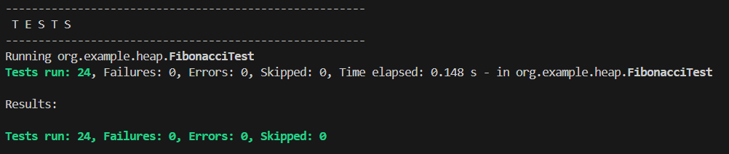
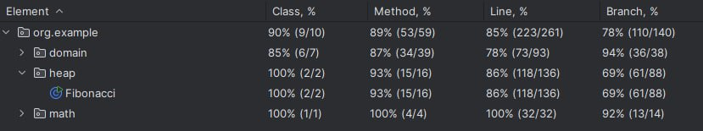
По результатам тестирования реализация Фибоначчиевой кучи корректно обрабатывает все предусмотренные сценарии, включая граничные случаи и работу с большими объёмами данных. В тестах сохраняются свойства кучи, а извлечение элементов происходит в корректном порядке.
Структура корректно функционирует после различных комбинаций операций, включая вставку, удаление минимума, объединение куч и уменьшение ключа. Поведение на пустой куче и при наличии одного элемента соответствует ожидаемому.
Проверки с большим количеством элементов подтверждают устойчивость реализации и отсутствие деградации производительности в рамках протестированных сценариев.
Таким образом, тестирование подтверждает корректность и стабильность реализации в пределах охваченных тестами случаев.

Часть 3
Предметная область: после недолгой поездки на аэромобиле Артур и старый магратеянин оказались у какой-то двери. Они вышли из машины и прошли в приемную, уставленную стеклянными столиками и наградами из прозрачного пластика. Почти сразу же над дверью в другом конце комнаты загорелся свет, и они вошли в нее.
Доменная модель для заданного текста: ITMO/ТПО/Лаб1/Code/TPOLAB1/src/main/java/org/example/domain at master · AlexandroLe/ITMO

Описание классов и их методов

1. Aeromobile - аэромобиль, средство перемещения персонажей
Aeromobile(String id) - создание аэромобиля с уникальным идентификатором.
getPassengers() - получение списка текущих пассажиров (только для чтения).
boardAllWithMarkers(List<Person>) - посадка группы персонажей в аэромобиль с удалением их из предыдущей локации.
approachDoor(Door) - приближение к двери (инициирует реакцию двери, например включение света).
disembarkAllWithMarkers(Location) - высадка всех пассажиров в указанную локацию.
toString() - строковое представление объекта.

2. Door - дверь между двумя локациями
Door(String name, Location a, Location b, Light light) - создание двери, соединяющей две локации, с источником света.
getName() - получение имени двери.
getLight() - получение связанного источника света.
lock() - блокировка двери.
unlock() - разблокировка двери.
isLocked() - проверка состояния блокировки.
otherSide(Location) - определение противоположной стороны двери относительно текущей локации.
approachWithMarkers() - реакция двери на приближение (включение света).
passThrough(Location) - переход через дверь при отсутствии блокировки.
toString() - строковое представление двери.

3. Item - предмет в локации
Item(String name, String material) - создание предмета с названием и материалом.

4. Light - источник света
isOn() - проверка состояния света (включён/выключен).
turnOn() - включение света.
turnOff() - выключение света.

5. Location - место действия (пространство)
Location(String name, String description) - создание локации с названием и описанием.
getName() - получение названия локации.
getDescription() - получение описания локации.
addOccupant(Person) - добавление персонажа в локацию.
removeOccupant(Person) - удаление персонажа из локации.
getOccupants() - получение списка находящихся в локации персонажей.
getItems() - получение списка предметов в локации.
getDoors() - получение списка дверей, связанных с локацией.
addItem(Item) - добавление предмета в локацию.
addDoor(Door) - добавление двери к локации.
toString() - строковое представление локации.

6. Person - персонаж доменной модели
Person(String name) - создание персонажа без начальной локации.
Person(String name, Location initial) - создание персонажа с размещением в начальной локации.
getName() - получение имени персонажа.
getLocation() - получение текущей локации персонажа.
moveTo(Location) - перемещение персонажа в другую локацию с обновлением состояния обеих локаций.
inspectWithMarkers() - действие осмотра текущей локации.
toString() - строковое представление персонажа.

7. Main - демонстрация сценария
main(String[] args) - моделирование последовательности событий из текста: прибытие к двери, вход в приёмную, включение света и изменение состояний объектов.

Тесты доменной модели

Тесты всех классов: ITMO/ТПО/Лаб1/Code/TPOLAB1/src/test/java/org/example/domain at master · AlexandroLe/ITMO

Результаты тестирования

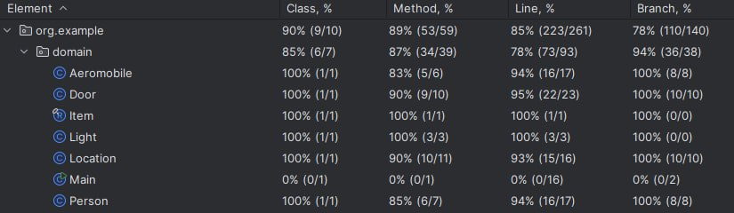
Тесты, соответствующие всем классам, корректно проходят. Поведение объектов и их методов соответствует ожидаемому.

Выводы

В ходе лабораторной работы мы реализовали и протестировали математическую функцию, структуру данных и простую доменную модель. Это позволило нам на практике применить разные подходы к тестированию.
При работе с функцией косинуса мы уделили внимание точности вычислений и проверке граничных значений. В задаче с кучей мы сосредоточились на проверке корректности операций и их поведения при разных входных данных, включая большие объёмы. В доменной модели основной акцент был сделан на корректности взаимодействия объектов и изменении их состояний.
В результате мы закрепили навыки написания модульных тестов, научились продумывать тестовые сценарии для обычных и граничных случаев и получили больше опыта в проверке как вычислительной логики, так и поведения объектов в системе.

